COMPARAÇÃO ENTRE MÉTODOS SIMPLIFICADOS DE ESTIMATIVA DA EVAPOTRANSPIRAÇÃO DE REFERÊNCIA (ETo) PARA REGIÕES PRODUTORAS DE CAFÉ¹

Autores
Adjalma Campos de França Neto²; Everardo Chartuni Mantovani³; Marcelo Rossi Vicente⁴; Gustavo Haddad Souza Vieira⁵; Gilberto Chohaku Sediyama⁶; Brauliro Gonçalves Leal ⁷

Identificação
¹Trabalho financiado pelo Consórcio Brasileiro de Pesquisa e Desenvolvimento do Café (CNP&D Café / Embrapa Café)
²Eng. Agrônomo, M. S. Meteorologia Agrícola, Prof. UNIR, campus Rolim de Moura, adjalma@bol.com.br
³Eng. Agrícola, D.S, Professor Tilular, DEA/UFV, everardo@ufv.br
⁴Eng. Agrônomo, D.S. Engenharia Agrícola, mrossivicente@gmail.com
⁵Eng. Agrônomo, Doutorando Engenharia Agrícola, Prof. do IFES, campus Santa Teresa. ghsvieira@gmail.com
⁶Eng. Agrônomo, Ph.D, Professor Titular DEA/UFV, g.sediyama@ufv.br
⁷Bacharel em Física, D.S. Engenharia Agrícola, Prof. Adjunto UNIVASF, brauliro.leal@univasf.edu.br

Autor correspondente
Gustavo Haddad Souza Vieira – email: ghsvieira@gmail.com
COMPARAÇÃO ENTRE MÉTODOS SIMPLIFICADOS DE ESTIMATIVA DA EVAPOTRANSPIRAÇÃO DE REFERÊNCIA (ETo) PARA REGIÕES PRODUTORAS DE CAFÉ BRASILEIRAS

RESUMO: O presente trabalho teve como objetivos estimar e comparar a evapotranspiração de referência - ETo de dois métodos simplificados, Hargreaves-Samani (HS) e Blaney-Criddle-FAO (BC), com o método Penman-Monteith-FAO (PM). Os resultados das estimativas foram obtidos em função dos dados climáticos disponíveis de cada localidade em estudo, com o auxílio do aplicativo Irriplus. As cidades de interesse para o estudo foram selecionadas de acordo com a representatividade das características da região entre os principais centros produtores brasileiros de café: Cerrado, Leste, Sul e Zona da Mata de Minas Gerais, Oeste e Sudoeste da Bahia, sendo as cidades escolhidas: Araguari, Patrocínio, Caratinga, Lavras, Varginha e Viçosa, em Minas Gerais; e Vitória da Conquista e Barreiras, na Bahia. Em todas as localidades, a equação de HS se ajustou melhor à equação de PM, sendo esta a recomendável para o manejo da irrigação em condições limitadas de disponibilidade de dados climáticos.
Palavras-Chaves: Evapotranspiração, Irriplus, Penman-Monteith-FAO, Hargreaves-Samani e Blaney-Criddle-FAO.

COMPARISON OF SIMPLIFIED METHODS FOR ESTIMATION OF REFERENCE EVAPOTRANSPIRATION (ETo) FOR PRODUCING BRAZILIAN REGIONS OF COFFEE

ABSTRACT: This work aimed to estimate and compare two simplified methods to estimate the reference evapotranspiration – Eto, Hargreaves-Samani (HS) and FAO-Blaney-Criddle, (BC) to the Penman-Monteith-FAO (PM) method. The results of the estimates were obtained on the basis of climatic data available at each location under study, using Irriplus software. The cities of interest for the study were selected according to the representativeness of the characteristics of the region between the main brazilian producing centers of coffee: Cerrado, East, South and Zona da Mata of Minas Gerais state, west and southwest of Bahia state, and the cities chosen were Araguari, Patrocínio, Caratinga, Lavras, Varginha, Viçosa, in Minas Gerais state, and Vitoria da Conquista and Barreiras, Bahia state. In all locations, HS equation best fit to the equation of PM, this being recommended for irrigation management in conditions of limited availability of climate data.
Keywords: Evapotranspiration, Irriplus, Penman-Monteith-FAO, Hargreaves-Samani and Blaney-Criddle-FAO.

INTRODUÇÃO

A irrigação do cafeeiro tem o objetivo de atenuar ou eliminar o déficit hídrico durante todo ciclo da cultura ou em fases específicas, sendo este segundo, mais comum em áreas de demanda hídrica média ou baixa. Assim, em regiões com déficit hídrico em fases fenológicas importantes, que implicam perdas de produção e qualidade final do produto, a irrigação suplementar tem-se mostrado vantajosa.
Existem diversos equipamentos, metodologias e modelos agrometeorológicos utilizados no manejo da irrigação, destacando-se aqueles que apresentam maior simplicidade e funcionalidade (JENSEN et al., 1990). Alguns modelos requerem quantidade expressiva de elementos climáticos, ocasionando dificuldades na sua utilização, visto que poucos países dispõem, em toda a sua extensão territorial, de estações equipadas o suficiente para fornecerem todos os elementos necessários à aplicação de determinado modelo (MELLO, 1998).
De acordo com Bonomo (1999), é de grande importância o conhecimento dos métodos mais simples de estimativa da evapotranspiração que demandam dados de fácil obtenção e de baixo custo, porém com confiabilidade local razoável para a adoção de um manejo adequado de irrigação.
Os métodos baseados na temperatura do ar têm sido freqüentemente usados devido à simplicidade dos cálculos e por exigirem poucos dados de entrada e de fácil obtenção, visto que utilizam apenas um termômetro de temperaturas máxima e mínima do ar.
A confiabilidade da estimativa da evapotranspiração de referência (ETo), pelos métodos simplificados pode ser definida pelo seu grau de aproximação com o valor estimado pelo método-padrão, PM (VESCOVE & TURCO, 2005).
Dentre os métodos que podem ser usados com apenas dados de temperatura, destacam-se os de HS e BC. Tais métodos podem apresentar correções locais de caráter diário, semanal, mensal ou sazonal que também podem afetar a precisão da estimativa do método. Entretanto, o primeiro método superestima a ETo e o segundo a subestima em locais de clima úmido, como observado por Mendonça et al. (2003) e Amatya et al. (1995).
Diante do exposto, realizou-se o presente trabalho com o objetivo de estimar e comparar a evapotranspiração de referência (ETo) calculadas por meio de dois métodos simplificados ao método PM, além de verificar a melhoria dos ajustes para otimização dos métodos simplificados.
MATERIAL E MÉTODOS

Estimativa da evapotranspiração de referência (ETo)

As estimativas da evapotranspiração de referência (ETo) foram realizadas pelo aplicativo Irriplus (MANTOVANI et al., 2003) utilizando uma série de dados climáticos diários das estações localizadas nas regiões de estudo, cedidas pelo Instituto Nacional de Meteorologia (INMET) e contidas no banco de dados climáticos do software. Foram selecionadas as estações meteorológicas que atendessem às características climáticas das determinadas regiões, bem como a série mínima de dados disponíveis (5 anos).
As cidades e regiões de interesse da pesquisa foram: Araguari-MG (Triângulo Mineiro), Patrocínio-MG (Alto Paranaíba), Viçosa-MG (Zona da Mata), Caratinga-MG (Rio Doce), Lavras-MG e Varginha-MG (Sul de Minas), Barreiras-BA (Oeste da Bahia) e Vitória da Conquista-BA (Sudoeste Baiano).
As estações meteorológicas selecionadas constam na Tabela 1, com as devidas coordenadas geográficas, número de anos de dados climáticos e altitudes.

Tabela 1 - Localização, coordenadas geográficas e número de anos de dados disponíveis.

Local | Latitude  (Sul) | Longitude  (Oeste) | Altitude  (Metros) | Nº Anos  de Dados
Araguari | 18°38’ | 48°11’ | 921 | 12
Patrocínio | 18°56’ | 46°59’ | 965 | 12
Viçosa | 20°45’ | 42°52’ | 648 | 32
Caratinga | 19°47’ | 42°08’ | 578 | 8
Lavras | 21°15’ | 45°00’ | 920 | 40
Varginha | 21°33’ | 45°25’ | 916 | 14
Barreiras | 12°09’ | 44°59’ | 452 | 20
Vitória da Conquista | 14°52’ | 40°50’ | 923 | 16

Os dados climáticos diários disponíveis para a estimativa da evapotranspiração de referência (ETo) foram: temperaturas máxima e mínima do ar, horas de brilho solar, temperaturas do bulbo seco e do bulbo molhado, umidade relativa média diária do ar e velocidade média do vento.
Os métodos utilizados para estimativa dos valores da ETo foram: Penman-Monteith-FAO (PM) (ALLEN et al. 1998), Hargreaves-Samani (HS) (ALLEN et al. 1998) e Blaney-Criddle-FAO (BC) (ALLEN & PRUITT, 1986). Os valores diários de ETo foram calculados para o período de um ano.

Comparação entre os métodos de estimativa da evapotranspiração de referência (ETo)

Comparou-se os valores da evapotranspiração de referência estimada pelos métodos de HS e BC com os valores obtidos pelo método PM. Os valores de ETo foram analisados para o período de um ano, em valores diários médios. Foram ajustadas as equações de regressão, utilizando-se uma planilha eletrônica.
Para comparação e análise dos resultados, foram utilizados os critérios propostos por Jensen et al. (1990), seguindo-se procedimentos descritos por Mantovani (1993) e Bonomo (1999), que envolvem o erro percentual (%), o erro-padrão de estimativa (SEE), o erro-padrão de estimativa ajustado (SEEa) e os coeficientes lineares e angulares de ajuste das equações de regressão (a e b), bem como os respectivos coeficientes de determinação (r²) .
Determinou-se o erro-padrão de estimativa através de Equação 1.

(1)

em que:
SEE = erro-padrão da estimativa, mm d⁻¹;
Yp = ETo estimada pelo método-padrão (PM), mm d⁻¹;
Ymet = ETo estimada pelo método a ser avaliado, mm d⁻¹; e
n = número de observações.

Determinou-se o SEEa empregando a Equação 1, porém o valor da ETo estimada pelo método a ser avaliado (Ymet) foi substituído pelo da ETo recalculada a partir da equação ajustada de regressão, ou seja, Ymet igual à variável independente (X).
Dessa forma, considerou-se como melhores alternativas, aquelas que apresentaram maiores coeficientes de determinação, menores SEE e SEEa, coeficientes lineares próximos de 0 e angulares próximos de 1.

RESULTADOS E DISCUSSÃO

Análise comparativa dos métodos de estimativa da evapotranspiração de referência

Observa-se, na Figura 1 a temperatura média mensal (ºC) para as cidades em estudo. Barreiras-BA foi a cidade que apresentou maiores temperaturas médias mensais e Lavras-MG e Varginha-MG foram as que apresentaram as menores. A variação temporal de temperatura média ocorreu de forma semelhante para todos os municípios em estudo, com as maiores temperaturas médias ocorrendo no período de setembro a abril e as menores entre os meses de maio e agosto.

Figura 1 - Temperatura média mensal durante o ano nos locais do estudo.

Os valores médios diários da evapotranspiração de referência (ETo) de cada mês, estimada pelos métodos PM, BC e HS, são apresentados na Tabela 2. Os valores máximos e mínimos diários mensais encontram na Tabela 3.
O menor valor da ETo foi de 1,39 mm d⁻¹, estimado pelo método de BC, no mês de julho, em Viçosa-MG e o valor máximo de ETo foi estimado pelo método de HS (6,3 mm d⁻¹), no mês de setembro, para a cidade de Barreiras-BA. Verificou-se que os picos máximos de evapotranspiração nas regiões de estudo, de forma geral, foram observados no período de setembro a abril e os menores, entre os meses de maio e agosto, coincidindo com os períodos de maiores e menores temperaturas médias mensais, respectivamente.

Tabela 2 - Valores médios diários de ETo (mm d⁻¹) estimados pelos três métodos analisados: Penman-Monteith (ETo-_{PM}), Blaney-Criddle (ETo-_{BC}) e Hargreaves-Samani (ETo-_{Harg}).

Evapotranspiração de referência mm d⁻¹)
Araguari-MG
 | Jan. | Fev. | Mar. | Abr. | Maio | Jun. | Jul. | Ago. | Set. | Out. | Nov. | Dez.
ETo_{-PM} | 4,41 | 4,43 | 4,16 | 3,60 | 2,99 | 2,72 | 3,03 | 4,08 | 4,37 | 4,43 | 4,15 | 3,94
ETo_{-BC} | 3,10 | 3,07 | 2,99 | 2,86 | 2,74 | 2,73 | 2,99 | 3,80 | 3,50 | 3,26 | 2,95 | 2,76
ETo_{-Harg} | 5,05 | 4,91 | 4,58 | 3,78 | 3,06 | 2,71 | 2,90 | 3,83 | 4,58 | 4,96 | 4,96 | 4,92
Patrocínio-MG
ETo_{-PM} | 4,39 | 4,40 | 4,16 | 3,60 | 2,97 | 2,68 | 3,00 | 4,07 | 4,46 | 4,45 | 4,20 | 3,96
ETo_{-BC} | 3,07 | 3,03 | 2,99 | 2,88 | 2,75 | 2,72 | 2,98 | 3,83 | 3,61 | 3,28 | 3,01 | 2,78
ETo_{-Harg} | 4,96 | 4,81 | 4,52 | 3,75 | 3,01 | 2,66 | 2,85 | 3,81 | 4,61 | 4,92 | 4,99 | 4,89
Viçosa-MG
ETo_{-PM} | 4,58 | 4,44 | 3,97 | 3,06 | 2,25 | 1,78 | 1,97 | 2,86 | 3,28 | 3,56 | 3,87 | 4,08
ETo_{-BC} | 3,27 | 3,11 | 2,83 | 2,31 | 1,91 | 1,62 | 1,73 | 2,39 | 2,43 | 2,43 | 2,66 | 2,86
ETo_{-Harg} | 5,50 | 5,25 | 4,76 | 3,74 | 3,00 | 2,64 | 2,75 | 3,68 | 4,37 | 4,66 | 4,90 | 5,09
Caratinga-MG
 | Jan. | Fev. | Mar. | Abr. | Maio | Jun. | Jul. | Ago. | Set. | Out. | Nov. | Dez.
ETo_{-PM} | 4,51 | 4,69 | 4,09 | 3,14 | 2,40 | 2,02 | 2,16 | 3,03 | 3,52 | 3,76 | 4,00 | 4,12
ETo_{-BC} | 3,23 | 3,39 | 2,98 | 2,40 | 2,10 | 2,00 | 2,03 | 2,65 | 2,70 | 2,68 | 2,83 | 2,93
ETo_{-Harg} | 5,24 | 5,17 | 4,68 | 3,77 | 3,08 | 2,75 | 2,89 | 3,67 | 4,32 | 4,69 | 4,84 | 5,06
Lavras-MG
ETo_{-PM} | 4,17 | 4,28 | 3,75 | 3,08 | 2,26 | 1,87 | 2,10 | 2,95 | 3,54 | 3,99 | 4,10 | 3,92
ETo_{-BC} | 2,80 | 2,91 | 2,65 | 2,34 | 2,00 | 1,84 | 2,03 | 2,62 | 2,70 | 2,82 | 2,83 | 2,66
ETo_{-Harg} | 5,02 | 4,93 | 4,11 | 3,34 | 2,75 | 2,40 | 2,56 | 3,40 | 4,00 | 4,77 | 4,96 | 4,96
Varginha-MG
ETo_{-PM} | 4,29 | 4,22 | 3,92 | 3,18 | 2,37 | 1,94 | 2,15 | 3,07 | 3,72 | 3,96 | 4,23 | 4,14
ETo_{-BC} | 2,93 | 2,85 | 2,76 | 2,48 | 2,14 | 1,93 | 2,07 | 2,74 | 2,92 | 2,79 | 2,93 | 2,84
ETo_{-Harg} | 5,17 | 4,96 | 4,50 | 3,61 | 2,85 | 2,49 | 2,67 | 3,61 | 4,38 | 4,83 | 5,06 | 5,07
Barreiras-BA
ETo_{-PM} | 4,79 | 4,61 | 4,59 | 4,13 | 3,73 | 3,61 | 4,01 | 4,96 | 5,62 | 5,11 | 4,78 | 4,61
ETo_{-BC} | 3,54 | 3,22 | 3,30 | 3,21 | 3,42 | 3,73 | 4,26 | 5,14 | 5,30 | 4,21 | 3,68 | 3,47
ETo_{-Harg} | 5,55 | 5,39 | 5,25 | 4,70 | 4,25 | 4,08 | 4,43 | 5,49 | 6,30 | 6,11 | 5,64 | 5,48
Vitória da Conquista-MG
ETo_{-PM} | 4,78 | 4,72 | 4,82 | 4,05 | 3,63 | 3,34 | 3,50 | 4,62 | 5,25 | 5,01 | 4,52 | 4,53
ETo_{-BC} | 3,49 | 3,37 | 3,57 | 3,12 | 3,06 | 2,92 | 3,02 | 3,90 | 4,12 | 3,73 | 3,27 | 3,32
ETo_{-Harg} | 5,02 | 4,90 | 4,71 | 3,92 | 3,27 | 2,88 | 3,05 | 3,87 | 4,64 | 5,03 | 4,92 | 4,91

Tabela 3 - Valores máximos e mínimos mensais de ETo (mm d⁻¹) estimados pelos métodos Penman-Monteith-FAO (ETo-_{PM}), Blaney-Criddle-FAO (ETo-_{BC}) e Hargreaves-Samani (ETo-_{Harg}).

Mês | Araguari-MG |  |  |  |  |  |  |  |  |  |  |  |  | Patrocínio-MG |  |  |  |  |  |  |  |  |  |  |  |  | Viçosa-MG
Mês | ETo_{-PM} |  |  |  | ETo_{-BC} |  |  |  | ETo_{-Harg} |  |  |  | ETo_{-PM} |  |  |  |  | ETo_{-BC} |  |  |  | ETo_{-Harg} |  |  |  | ETo_{-PM} |  |  |  |  | ETo_{-BC} |  |  |  | ETo_{-Harg}
Mês | Máx. | Mín. |  | Máx. |  | Mín. |  | Máx. |  | Mín. |  | Máx. |  |  | Mín. |  | Máx. |  | Mín. |  | Máx. |  | Mín. |  | Máx. |  |  | Mín. |  | Máx. |  | Mín. |  | Máx. |  | Mín.
Jan. | 4,41 | 3,46 |  | 3,10 |  | 2,33 |  | 5,05 |  | 4,43 |  | 4,78 |  |  | 3,47 |  | 3,44 |  | 2,33 |  | 4,96 |  | 4,43 |  | 4,58 |  |  | 4,24 |  | 3,27 |  | 2,96 |  | 5,50 |  | 5,25
Fev. | 4,43 | 3,92 |  | 3,07 |  | 2,59 |  | 4,91 |  | 4,62 |  | 5,07 |  |  | 3,91 |  | 3,60 |  | 2,57 |  | 4,81 |  | 4,54 |  | 4,44 |  |  | 3,89 |  | 3,11 |  | 2,63 |  | 5,25 |  | 4,82
Mar. | 4,16 | 3,61 |  | 2,99 |  | 2,57 |  | 4,58 |  | 4,27 |  | 4,82 |  |  | 3,66 |  | 3,53 |  | 2,64 |  | 4,52 |  | 4,08 |  | 3,97 |  |  | 3,53 |  | 2,83 |  | 2,45 |  | 4,76 |  | 4,23
Abr. | 3,60 | 3,07 |  | 2,86 |  | 2,23 |  | 3,78 |  | 3,37 |  | 4,04 |  |  | 3,08 |  | 3,31 |  | 2,26 |  | 3,75 |  | 3,34 |  | 3,06 |  |  | 2,41 |  | 2,31 |  | 1,89 |  | 3,74 |  | 3,25
Maio | 2,99 | 2,59 |  | 2,74 |  | 2,38 |  | 3,06 |  | 2,71 |  | 3,36 |  |  | 2,58 |  | 3,19 |  | 2,39 |  | 3,01 |  | 2,66 |  | 2,25 |  |  | 1,84 |  | 1,91 |  | 1,62 |  | 3,00 |  | 2,66
Jun. | 2,72 | 2,42 |  | 2,73 |  | 2,31 |  | 2,71 |  | 2,59 |  | 2,90 |  |  | 2,44 |  | 2,98 |  | 2,29 |  | 2,66 |  | 2,58 |  | 1,78 |  |  | 1,68 |  | 1,62 |  | 1,44 |  | 2,64 |  | 2,44
Jul. | 3,03 | 2,55 |  | 2,99 |  | 2,35 |  | 2,90 |  | 2,48 |  | 3,50 |  |  | 2,55 |  | 3,45 |  | 2,37 |  | 2,85 |  | 2,44 |  | 1,97 |  |  | 1,64 |  | 1,73 |  | 1,39 |  | 2,75 |  | 2,42
Ago. | 4,08 | 3,26 |  | 3,80 |  | 2,75 |  | 3,83 |  | 3,32 |  | 4,87 |  |  | 3,33 |  | 4,58 |  | 2,84 |  | 3,81 |  | 3,30 |  | 2,86 |  |  | 2,26 |  | 2,39 |  | 1,79 |  | 3,68 |  | 3,12
Set. | 4,37 | 3,69 |  | 3,50 |  | 2,92 |  | 4,58 |  | 4,08 |  | 4,96 |  |  | 3,77 |  | 4,17 |  | 3,03 |  | 4,61 |  | 4,16 |  | 3,28 |  |  | 2,70 |  | 2,43 |  | 1,99 |  | 4,37 |  | 3,61
Out. | 4,43 | 3,69 |  | 3,26 |  | 2,62 |  | 4,96 |  | 4,37 |  | 5,18 |  |  | 3,69 |  | 3,89 |  | 2,61 |  | 4,92 |  | 4,32 |  | 3,56 |  |  | 2,97 |  | 2,43 |  | 1,99 |  | 4,66 |  | 4,12
Nov. | 4,15 | 3,24 |  | 2,95 |  | 2,19 |  | 4,96 |  | 4,46 |  | 5,00 |  |  | 3,29 |  | 3,73 |  | 2,24 |  | 4,99 |  | 4,48 |  | 3,87 |  |  | 3,38 |  | 2,66 |  | 2,26 |  | 4,90 |  | 4,49
Dez. | 3,94 | 3,46 |  | 2,76 |  | 2,38 |  | 4,92 |  | 4,54 |  | 4,59 |  |  | 3,49 |  | 3,32 |  | 2,40 |  | 4,89 |  | 4,58 |  | 4,08 |  |  | 3,19 |  | 2,86 |  | 2,13 |  | 5,09 |  | 4,59
Mês | Caratinga-MG |  |  |  |  |  |  |  |  |  |  |  |  | Lavras-MG |  |  |  |  |  |  |  |  |  |  |  |  | Varginha-MG
Mês | ETo_{-PM} |  |  |  | ETo_{-BC} |  |  |  | ETo_{-Harg} |  |  |  | ETo_{-PM} |  |  |  |  | ETo_{-BC} |  |  |  | ETo_{-Harg} |  |  |  | ETo_{-PM} |  |  |  |  | ETo_{-BC} |  |  |  | ETo_{-Harg}
Mês | Máx. | Mín. |  | Máx. |  | Mín. |  | Máx. |  | Mín. |  | Máx. |  |  | Mín. |  | Máx. |  | Mín. |  | Máx. |  | Mín. |  | Máx. |  |  | Mín. |  | Máx. |  | Mín. |  | Máx. |  | Mín.
Jan. | 4,51 | 4,05 |  | 3,23 |  | 2,79 |  | 5,24 |  | 4,85 |  | 4,17 |  |  | 4,13 |  | 2,80 |  | 2,75 |  | 5,02 |  | 4,96 |  | 4,29 |  |  | 3,86 |  | 2,93 |  | 2,58 |  | 5,17 |  | 4,91
Fev. | 4,69 | 4,14 |  | 3,39 |  | 2,94 |  | 5,17 |  | 4,86 |  | 4,28 |  |  | 4,15 |  | 2,91 |  | 2,84 |  | 4,93 |  | 4,74 |  | 4,22 |  |  | 3,70 |  | 2,85 |  | 2,44 |  | 4,96 |  | 4,60
Mar. | 4,09 | 3,33 |  | 2,98 |  | 2,36 |  | 4,68 |  | 4,24 |  | 3,75 |  |  | 3,44 |  | 2,65 |  | 2,54 |  | 4,11 |  | 3,77 |  | 3,92 |  |  | 3,52 |  | 2,76 |  | 2,44 |  | 4,50 |  | 4,03
Abr. | 3,14 | 2,67 |  | 2,40 |  | 2,10 |  | 3,77 |  | 3,30 |  | 3,08 |  |  | 2,73 |  | 2,34 |  | 2,24 |  | 3,34 |  | 2,99 |  | 3,18 |  |  | 2,77 |  | 2,48 |  | 2,22 |  | 3,61 |  | 3,20
Maio | 2,40 | 1,99 |  | 2,10 |  | 1,76 |  | 3,08 |  | 2,79 |  | 2,26 |  |  | 2,00 |  | 2,00 |  | 1,93 |  | 2,75 |  | 2,50 |  | 2,37 |  |  | 1,99 |  | 2,14 |  | 1,87 |  | 2,85 |  | 2,52
Jun. | 2,02 | 1,87 |  | 2,00 |  | 1,78 |  | 2,75 |  | 2,54 |  | 1,87 |  |  | 1,77 |  | 1,84 |  | 1,80 |  | 2,40 |  | 2,37 |  | 1,94 |  |  | 1,86 |  | 1,93 |  | 1,72 |  | 2,49 |  | 2,35
Jul. | 2,16 | 1,84 |  | 2,03 |  | 1,52 |  | 2,89 |  | 2,49 |  | 2,10 |  |  | 1,89 |  | 2,03 |  | 1,96 |  | 2,56 |  | 2,41 |  | 2,15 |  |  | 1,90 |  | 2,07 |  | 1,80 |  | 2,67 |  | 2,40
Ago. | 3,03 | 2,46 |  | 2,65 |  | 2,01 |  | 3,67 |  | 3,06 |  | 2,95 |  |  | 2,52 |  | 2,62 |  | 2,49 |  | 3,40 |  | 3,04 |  | 3,07 |  |  | 2,50 |  | 2,74 |  | 2,26 |  | 3,61 |  | 3,07
Set. | 3,52 | 2,83 |  | 2,70 |  | 2,20 |  | 4,32 |  | 3,40 |  | 3,54 |  |  | 3,26 |  | 2,70 |  | 2,60 |  | 4,00 |  | 3,64 |  | 3,72 |  |  | 3,26 |  | 2,92 |  | 2,27 |  | 4,38 |  | 3,74
Out. | 3,76 | 3,28 |  | 2,68 |  | 2,23 |  | 4,69 |  | 4,14 |  | 3,99 |  |  | 3,79 |  | 2,82 |  | 2,72 |  | 4,77 |  | 4,49 |  | 3,96 |  |  | 3,24 |  | 2,79 |  | 2,24 |  | 4,83 |  | 4,38
Nov. | 4,00 | 3,13 |  | 2,83 |  | 2,12 |  | 4,84 |  | 5,37 |  | 4,10 |  |  | 4,03 |  | 2,83 |  | 2,77 |  | 4,96 |  | 4,84 |  | 4,23 |  |  | 3,73 |  | 2,93 |  | 2,48 |  | 5,06 |  | 4,60
Dez. | 4,12 | 3,62 |  | 2,93 |  | 2,50 |  | 5,06 |  | 4,63 |  | 3,92 |  |  | 3,90 |  | 2,66 |  | 2,62 |  | 4,96 |  | 4,93 |  | 4,14 |  |  | 3,69 |  | 2,84 |  | 2,48 |  | 5,07 |  | 4,62
Continuação...
Mês | Barreiras-BA |  |  |  |  |  |  |  |  |  |  |  |  | Vitoria da Conquista-BA
Mês | ETo_{-PM} |  |  |  | ETo_{-BC} |  |  |  | ETo_{-Harg} |  |  |  |  | ETo_{-PM} |  |  |  | ETo_{-BC} |  |  |  | ETo_{-Harg}
Mês | Máx. | Mín. |  | Máx. |  | Mín. |  | Máx. |  | Mín. |  |  | Máx. |  | Mín. |  | Máx. |  | Mín. |  | Máx. |  | Mín.
Jan. | 4,79 | 4,20 |  | 3,54 |  | 2,89 |  | 5,55 |  | 5,03 |  |  | 4,78 |  | 4,19 |  | 3,49 |  | 2,92 |  | 5,02 |  | 4,74
Fev. | 4,61 | 4,08 |  | 3,22 |  | 2,72 |  | 5,39 |  | 5,00 |  |  | 4,72 |  | 3,78 |  | 3,37 |  | 2,45 |  | 4,90 |  | 4,51
Mar. | 4,59 | 4,23 |  | 3,30 |  | 2,92 |  | 5,25 |  | 5,03 |  |  | 4,82 |  | 4,30 |  | 3,57 |  | 3,00 |  | 4,71 |  | 4,47
Abr. | 4,13 | 3,62 |  | 3,21 |  | 2,81 |  | 4,70 |  | 4,27 |  |  | 4,05 |  | 3,46 |  | 3,12 |  | 2,61 |  | 3,92 |  | 3,41
Maio | 3,73 | 3,44 |  | 3,42 |  | 2,96 |  | 4,25 |  | 4,09 |  |  | 3,63 |  | 3,14 |  | 3,06 |  | 2,52 |  | 3,27 |  | 3,01
Jun. | 3,61 | 3,38 |  | 3,73 |  | 3,20 |  | 4,08 |  | 3,94 |  |  | 3,34 |  | 3,13 |  | 2,92 |  | 2,56 |  | 2,88 |  | 2,70
Jul. | 4,01 | 3,64 |  | 4,26 |  | 3,78 |  | 4,43 |  | 4,05 |  |  | 3,50 |  | 2,99 |  | 3,02 |  | 2,51 |  | 3,05 |  | 2,64
Ago. | 4,96 | 4,39 |  | 5,14 |  | 4,60 |  | 5,49 |  | 4,85 |  |  | 4,62 |  | 3,83 |  | 3,90 |  | 3,13 |  | 3,87 |  | 3,34
Set. | 5,62 | 4,82 |  | 5,30 |  | 4,03 |  | 6,30 |  | 5,99 |  |  | 5,25 |  | 4,48 |  | 4,12 |  | 3,25 |  | 4,64 |  | 4,53
Out. | 5,11 | 4,43 |  | 4,21 |  | 3,40 |  | 6,11 |  | 5,67 |  |  | 5,01 |  | 4,09 |  | 3,73 |  | 2,83 |  | 5,03 |  | 4,65
Nov. | 4,78 | 3,93 |  | 3,68 |  | 2,82 |  | 5,64 |  | 5,06 |  |  | 4,52 |  | 4,00 |  | 3,27 |  | 2,78 |  | 4,92 |  | 4,62
Dez. | 4,61 | 3,81 |  | 3,47 |  | 2,71 |  | 5,48 |  | 5,00 |  |  | 4,53 |  | 3,99 |  | 3,32 |  | 2,82 |  | 4,91 |  | 4,53

Nas Figuras 1 e 2 são apresentados os gráficos das análises de regressão de cada um dos métodos simplificados de estimativa da ETo, em relação aos valores determinados pelo método PM. Observa-se que o método HS apresenta maior tendência a superestimar a ETo, enquanto que o método BC subestima os valores de ETo, em comparação com os valores estimados pelo método-padrão PM. A existência de boa correlação entre os valores estimados pelo método-padrão e pelo método de HS pode ser comprovada pelo coeficiente de determinação (r²). O método HS apresentou valores de r² superiores, se comparado ao método BC, em todos os municípios, com exceção para Vitória da Conquista-BA (Figura 3 h).

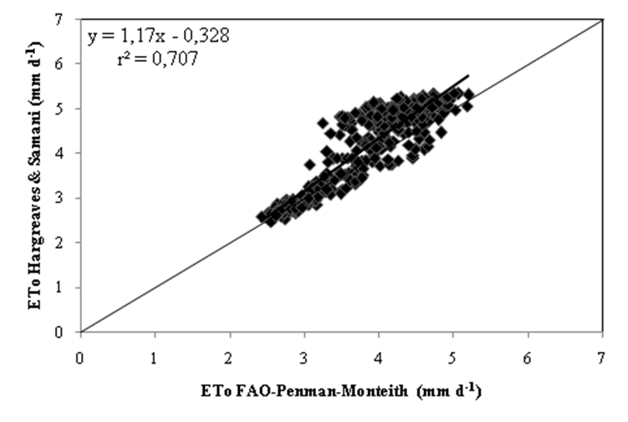  (a) | 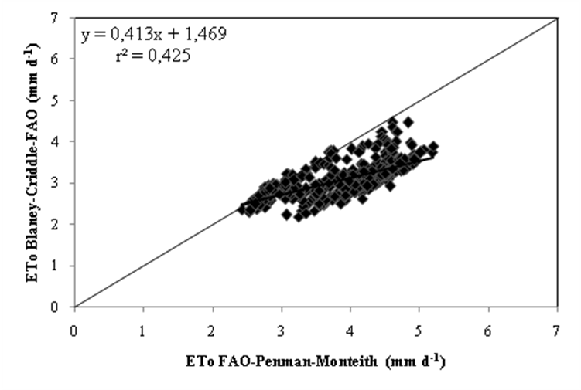  (b)
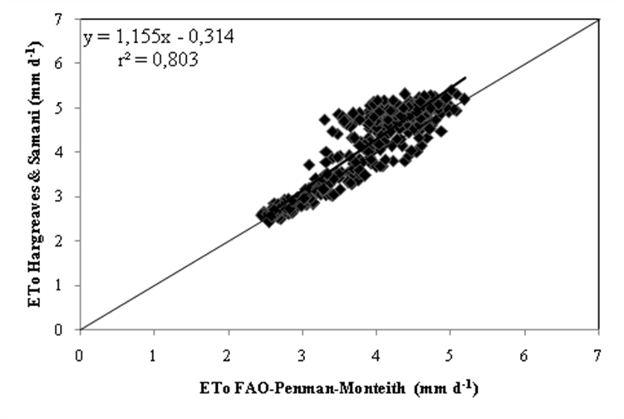  (c) | 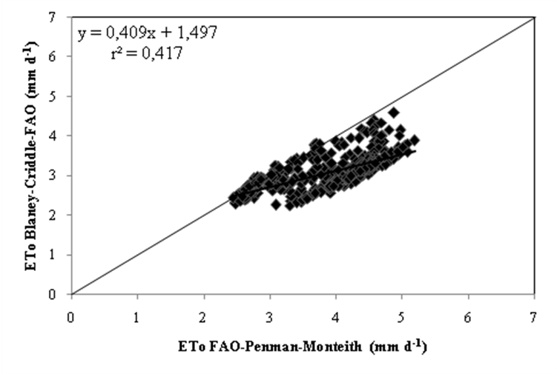  (d)
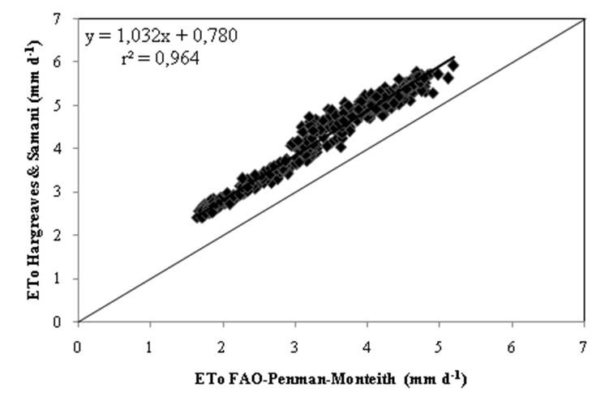  (e) | 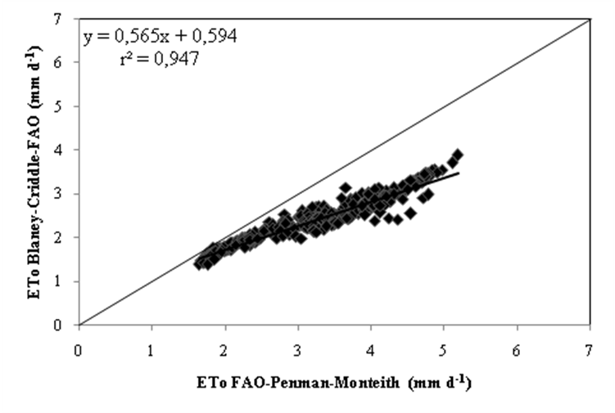  (f)
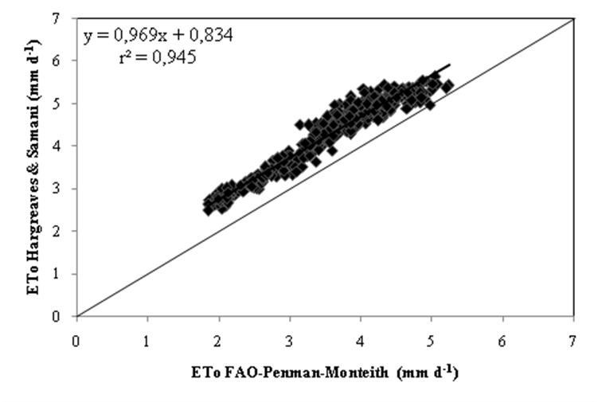  (g) | 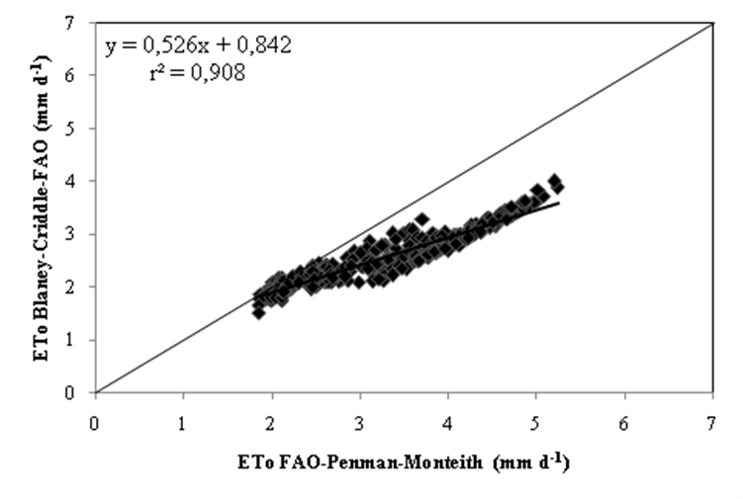  (h)
Figura 2 - Equações e coeficientes de determinação obtidos dos valores de ETo estimada pelos métodos de HS e BC, com os valores de ETo diárias determinadas pelo método PM, para as cidades de Araguari –MG (a e b), Patrocínio-MG (c e d), Viçosa-MG (e e f) e Caratinga-MG (g e h).

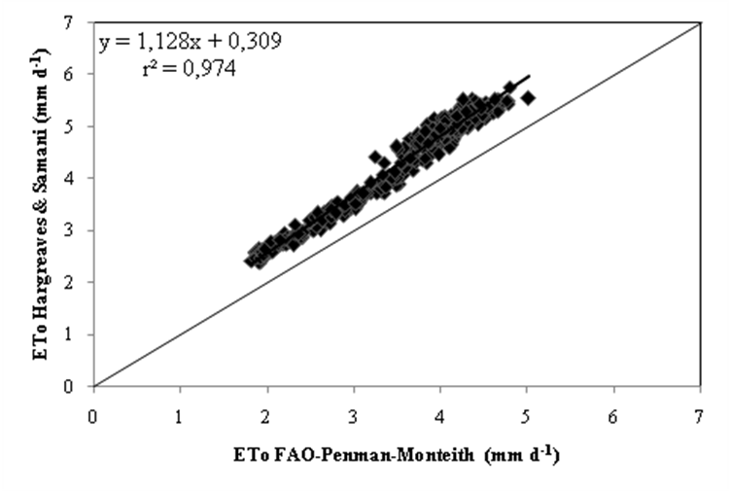  (a) | 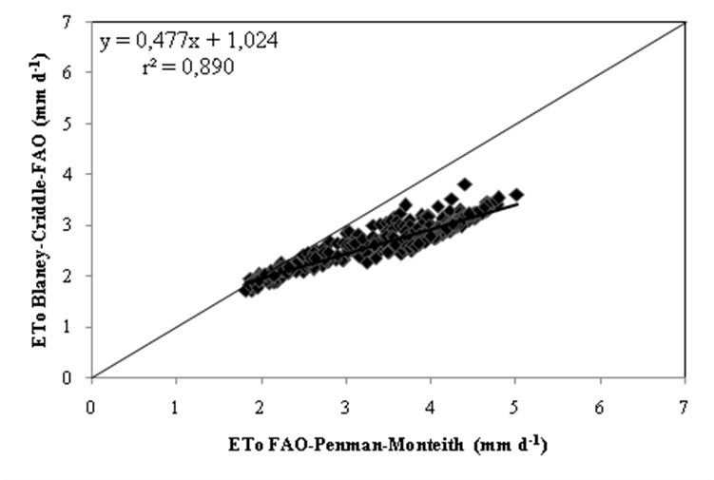  (b)
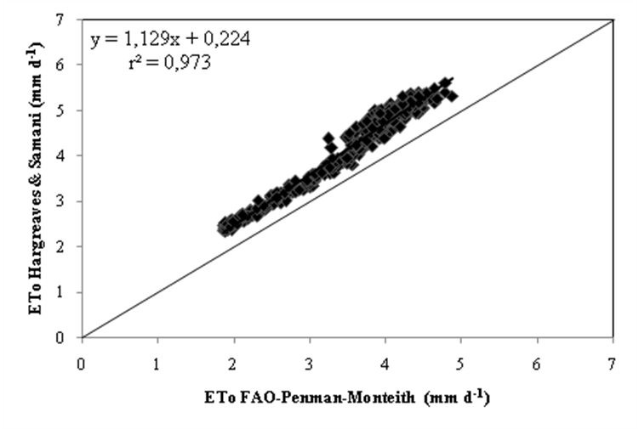  (c) | 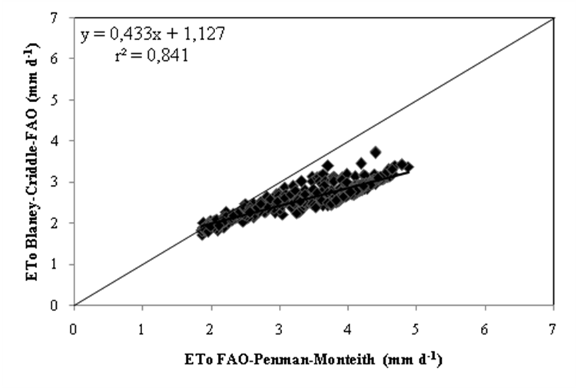  (d)
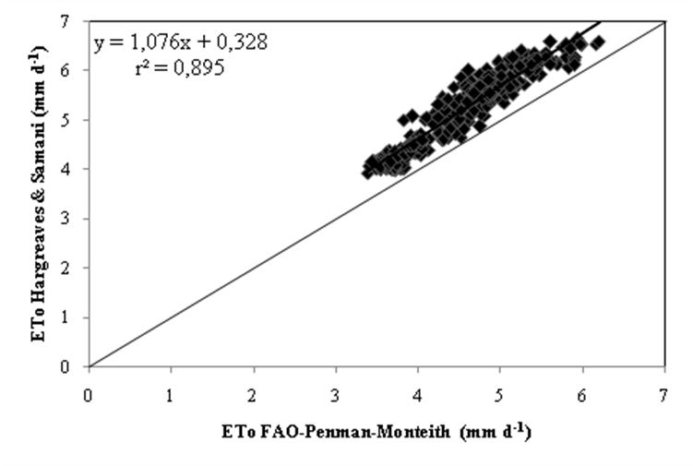  (e) | 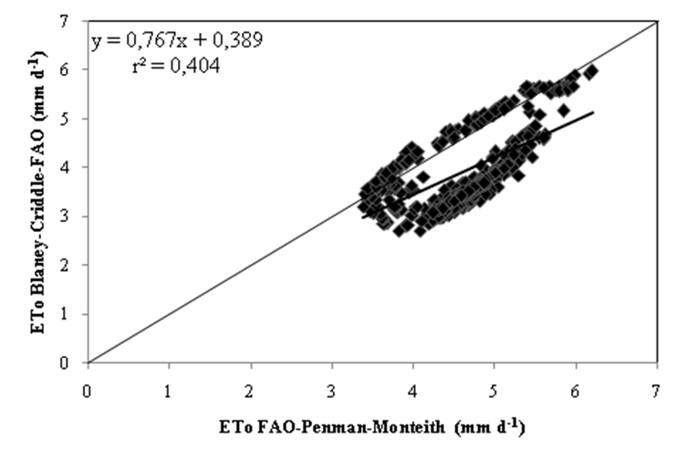  (f)
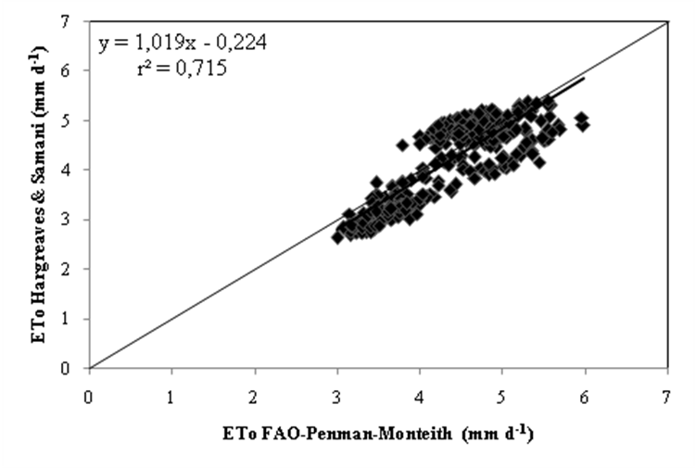  (g) | 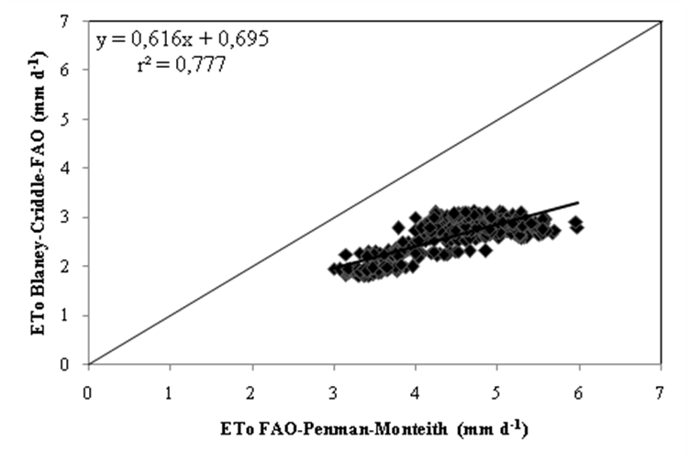  (h)
Figura 3 - Equações e coeficientes de determinação obtidos dos valores de ETo estimada pelos métodos de HS e BC, com os valores de ETo diárias determinadas pelo método PM, para as cidades de Lavras –MG (a e b), Varginha-MG (c e d), Barreiras-BA (e e f) e Vitória da Conquista-BA (g e h).

Na Tabela 4 apresentam-se os valores médios diários de ETo estimados por cada método, as percentagens de variação da ETo em relação ao método-padrão (%), os parâmetros da regressão (a e b), o coeficiente de determinação (r²), o erro-padrão de estimativa (SEE) e o erro-padrão de estimativa ajustado pele regressão (SEEa).

Tabela 4 - (1) evapotranspiração média diária do período, mm d⁻¹; (2) percentagem em relação ao método-padrão (PM); (3) erro-padrão de estimativa em relação ao método-padrão, mm d⁻¹; (4) e (5) coeficientes da equação de regressão ajustada; (6) coeficiente de determinação para a regressão; e (7) erro-padrão de estimação em relação à regressão, mm d⁻¹, para as cidades em estudo.

Método | ETo  (mm d⁻¹) | % | SEE  (mm d⁻¹) | a | b | r² | SEEa  (mm d⁻¹)
 | (1) | (2) | (3) | (4) | (5) | (6) | (7)

Araguari-MG
PM | 3,86 | 100 | - | - | - | - | -
HS | 4,18 | 109 | 0,53 | -0,33 | 1,16 | 0,79 | 0,34
BC | 3,06 | 80 | 0,94 | 1,47 | 0,41 | 0,42 | 0,78

Patrocínio-MG
PM | 3,86 | 100 | - | - | - | - | -
HS | 4,14 | 108 | 0,50 | -0,31 | 1,15 | 0,80 | 0,34
BC | 3,08 | 80 | 0,94 | 1,49 | 0,40 | 0,41 | 0,81

Viçosa-MG
PM | 3,30 | 100 | - | - | - | - | -
HS | 4,20 | 127 | 0,91 | 0,78 | 1,03 | 0,96 | 0,18
BC | 2,50 | 75 | 0,95 | 0,59 | 0,56 | 0,94 | 0,22

Caratinga-MG
PM | 3,45 | 100 | - | - | - | - | -
HS | 4,17 | 121 | 0,76 | 0,83 | 0,96 | 0,94 | 0,22
BC | 2,65 | 77 | 0,91 | 0,84 | 0,52 | 0,90 | 0,29

Lavras-MG
PM | 3,45 | 100 | - | - | - | - | -
HS | 4,20 | 122 | 0,78 | 0,30 | 1,12 | 0,97 | 0,14
BC | 2,70 | 78 | 0,92 | 1,02 | 0,47 | 0,89 | 0,31
Continuação...

Varginha-MG
PM | 3,43 | 100 | - | - | - | - | -
HS | 4,10 | 120 | 0,70 | 0,22 | 1,12 | 0,97 | 0,14
BC | 2,61 | 76 | 0,97 | 1,12 | 0,43 | 0,84 | 0,38

Barreiras-BA
PM | 4,55 | 100 | - | - | - | - | -
HS | 5,22 | 115 | 0,72 | 0,32 | 1,07 | 0,89 | 0,21
BC | 3,88 | 85 | 0,90 | 0,40 | 0,76 | 0,40 | 0,76

Vitória da Conquista-BA
PM | 4,40 | 100 | - | - | - | - | -
HS | 4,26 | 97 | 0,45 | -0,22 | 1,01 | 0,71 | 0,42
BC | 3,41 | 78 | 1,05 | 0,69 | 0,61 | 0,77 | 0,36

Comparando-se os valores de ETo estimados por HS e BC com o de PM, notou-se uma tendência de superestimativa do método de HS para a maioria dos locais, superestimando em até 27% o valor médio anual para a cidade de Viçosa/MG, com exceção de Vitória da Conquista/BA, onde subestimou em 3% o valor estimado pelo método PM. Já o método de BC subestimou, em todos os locais estudados, o valor médio anual, com o valor máximo de 25% em Viçosa. O método que, em média, mais se aproximou do padrão foi o de HS. A tendência de superestimar a ETo pelo método de HS também foi observada por Bonomo et al. (1998), nas regiões do Triângulo e Noroeste de Minas Gerais, utilizando-se o mesmo tipo de comparação usada no presente trabalho.
Observou-se, com os valores do erro-padrão de estimativa (SEE), que o método de HS estima melhor a ETo do que o de BC. Verificou-se que os valores de SEE apresentaram uma variação de 0,45 mm d⁻¹ a 1,05 mm d⁻¹, com o menor valor sendo obtido pelo método de HS e o maior valor, pelo de BC, ambos para a cidade de Vitória da Conquista-BA. Observou-se uma tendência geral de elevados valores de SEE pelo método de BC, resultantes da consistente subestimativa da ETo para todas as regiões, sendo mais acentuada para os períodos de elevada temperatura média.
Observa-se também, na Tabela 4, que o método de HS, nos diferentes locais de estudo, foi o que apresentou, em média, valores do coeficiente linear (a) da equação de regressão ajustada mais próximos de zero e do coeficiente angular (b) mais próximos da unidade, indicando estreita concordância entre os valores estimados por esse método e os estimados pelo método-padrão de estimativa PM.
Já os valores do SEEa apresentaram variação de 0,14 mm.d ^{–1}, em Lavras-MG e Varginha-MG, com o uso do método de HS, até 0,81 mm d⁻¹ pelo método de BC, para Patrocínio-MG. Comparando os valores de SEE e SEEa, observou-se que na maioria dos casos ocorre decréscimo nos desvios com o ajuste feito pela regressão, indicando que pode haver melhoria de estimativa de ETo pelos métodos por meio de ajuste local, à exceção do método de HS, para a cidade de Vitória da Conquista-BA, onde os valores de SEE e SEEa permaneceram num mesmo nível, não havendo necessidade de calibração.
Ambos os métodos requereram maiores correções para a cidade de Viçosa-MG, de 0,91 mm d⁻¹ a 0,18 mm d⁻¹ e de 0,95 mm d⁻¹ a 0,22 mm d⁻¹, para os métodos HS e BC, respectivamente.
Na Figura 4, tem-se a variação, ao longo do período analisado, das estimativas da ETo calculadas pelos métodos BC e HS, comparadas com as calculadas pelo método-padrão PM para as cidades de Varginha-MG (Figura 4a) e Barreiras-BA (Figura 4c) e as estimativas de ETo calculadas pelos métodos simplificados, depois do ajuste proposto, para as mesmas cidades, Figura 4c para Varginha-MG e Figura 4d para Barreiras-BA.

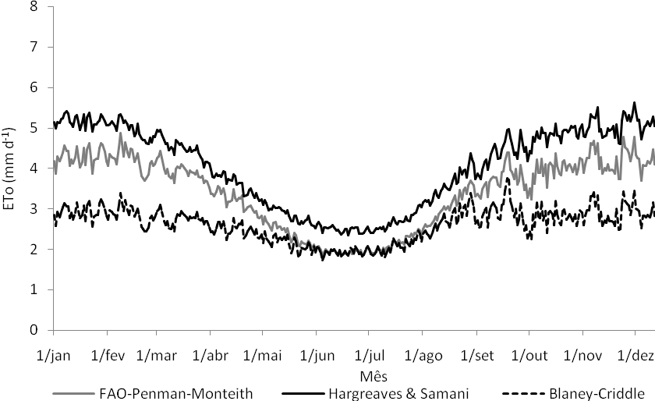  (a) | 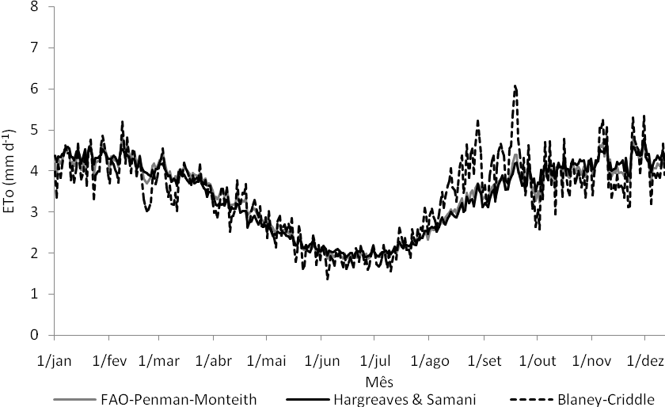  (b)
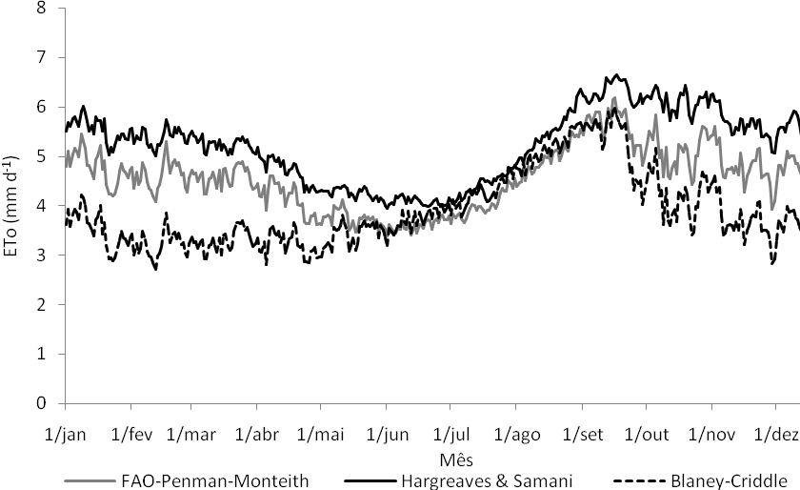  (c) | 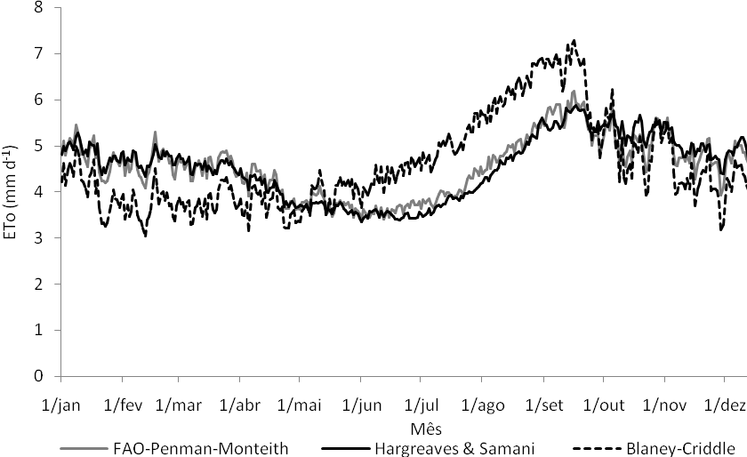  (d)

Figura 4 - Comparação dos valores diários de ETo (mm d⁻¹) estimados pelos três métodos analisados, FAO-Penman-Montheit, HS e BC, no decorrer do período de um ano, antes e depois do ajuste, para as cidades de Varginha-MG (a e b) e Barreiras-BA (c e d).

Observa-se nesta análise que após o ajuste proposto (Figura 4b e 4d), o método de HS proporcionou melhor ajuste ao método PM, quando comparado ao método BC, confirmando os resultados apresentados na Figura 2 e Tabela 4.

CONCLUSÕES

Com base nos resultados das análises realizadas para execução do presente trabalho, pode-se concluir que:

- O método de Hargreaves-Samani apresentou maior aproximação ao método Penman-Monteith-FAO para estimativa da evapotranspiração de referência;
- O método de Blaney-Criddle FAO subestima os valores de ETo nas diferentes condições climáticas, principalmente nos períodos de alta demanda evapotranspirométrica;
- O ajuste local dos métodos simplificados proporcionou melhoria significativa da estimativa de ETo.
REFERENCIAS BIBLIOGRÁFICAS

ALLEN, R. G.; W. O. PRUITT. Rational use of the FAO Blaney-Criddle formula. Journal of Irrigation and Drainage ASCE, v. 112(IR2), p. 139-155, 1986.

ALLEN, R.G.; PEREIRA, L.S.; RAES, D.; SMITH, M. Guidelines for computing crop water requeriments. Rome: FAO, 1998. 308 p. (FAO Irrigation and Drainage, 56).

AMATYA, D. M.; SKAGGS, R. W.; GREGORY, J. D. Comparison of methos for estimating REF-ET. Journal of Irrigation and Drainage Engineering, v. 121, n. 6, p. 427-435, 1995.

BONOMO, R. Análise da irrigação na cafeicultura em áreas de cerrado de Minas Gerais. Viçosa, MG: UFV, Impr. Univ., 1999. 224 f. Tese (Doutorado em Engenharia Agrícola) – Universidade Federal de Viçosa, Viçosa.

BONOMO, R.; MANTOVANI, E.C.; SEDIYAMA, GC. Estudo comparativo de modelos de estimativa da evapotranspiração de referência (ETo) para regiões cafeeiras do Triângulo e Noroeste de Minas Gerais. In: CONGRESSO BRASILEIRO DE ENGENHARIA AGRÍCOLA, 27., 1998. Poços de Caldas. Anais... 1998. v. 1, p. 307-309.

JENSEN, M.E.; BURMAN, R.D.; ALLEN, R.G. Evapotranspiration and irrigation water requeriments. New York: ASCE, 1990. 332 p.

MANTOVANI, E. C. Desarollo y evaluación de modelos para el manejo del riego: estimación de Ia evapotranspiración y efectos de la uniformidad de aplícación del riego sobre la producción de los cultivos. Córdoba: ETSIA, Depto. Agronomia, 1993. 184 f. Tese (Doutorado em Agronomia) – ETSIA/Córdoba.

MANTOVANI, E. C.; VICENTE, M. R.; MUDRIK, A. S. Irrigação do cafeeiro – em que condições a irrigação é necessária e como irrigá-lo nestas condições? In: ZAMBOLIM, L. Produção integrada de Café. Viçosa, MG: UFV, 2003. p. 279-317.

MELLO, J. P. Análise de sensibilidade dos componentes da equação de Penmam-Monteith-FAO. Viçosa, MG: UFV, Impr. Univ., 1998. 79 f. Tese (Doutorado em Engenharia Agrícola) – Universidade Federal de Viçosa, Viçosa.

MENDONÇA, J. C.; SOUSA, E. F.; BERNARDO, S.; DIAS, G. P.; GRIPPA, S. Comparação entre métodos de estimativa da evapotranspiração de referência (ETo) na região Norte Fluminense, RJ. Revista brasileira de engenharia agrícola e ambiental, v. 7, n. 2, p. 275-279. 2003.
VESCOVE, H. V.; TURCO, J. E. P. Comparação de três métodos de estimativa da evapotranspiração de referência para a região de Araraquara – SP. Engenharia Agrícola, v.25, n.3, p.713-721. 2005.

